Горячая линия по вопросам качества и безопасности детских товаров, выборе новогодних подарков.
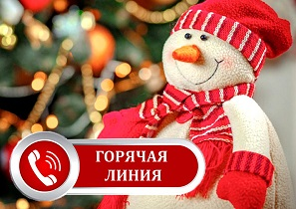
Консультационный пункт для потребителей проводит «горячую линию» по вопросам качества и безопасности детских товаров (гаджетов, одежды, обуви, игрушек, детскому питанию), выборе новогодних подарков.

с 05 по 16 декабря 2022г!

Юрисконсульт консультационного пункта для потребителей поможет разобраться в следующих вопросах:
Как правильно выбрать елку, новогоднюю гирлянду?
На что необходимо обратить внимание при выборе сладкого подарка?
Подлежат ли обмену не подошедшие по размеру купленные к празднику новогодние костюмы?
Как, кому, в какие сроки можно заявить имущественные требования, если в процессе эксплуатации в приобретенном телефоне, компьютере, игрушках и других товарах, купленных к празднику, обнаружился недостаток?
Какие товары относятся к сезонным? Особенности заявления претензий по качеству сезонных товаров.
На эти и другие вопросы данной тематики ответим:
- на личном приеме по адресу:
г. Гулькевичи, ул. Комсомольская, 180, 3 этаж
- по телефонам 886160-3-26-61, 8918-417-48-22;
- путем дистанционного консультирования (электронный адрес) gulkevichi_kp_zpp@bk.ru.

